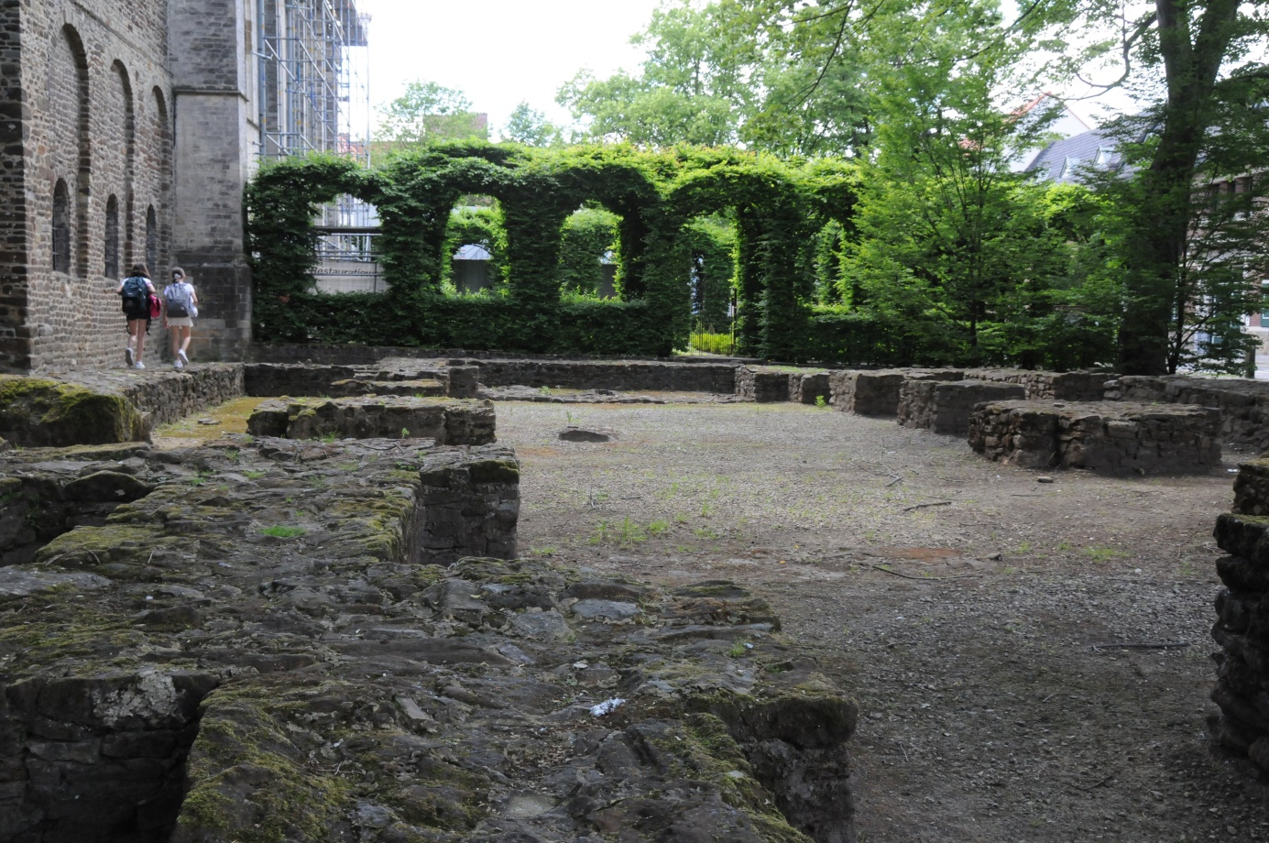

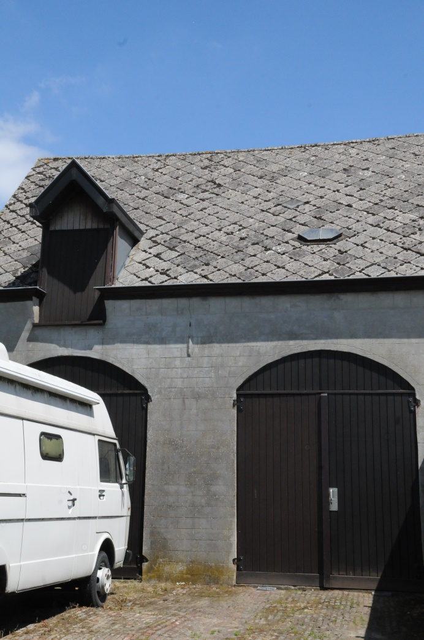

*Grondvesten St.-Pieterskerk*

*Wagenhuis Louise-Marie*

*De Wyngaerd, Muziekbosstraat*

*Aulnoit, Saint-Sauveur*

